VSEBINSKA RAZČLENITEV – analiza likovnega dela
MOTIV = tisto kar slika pove. Je vsebinsko jedro slike, kar slika neprestano predstavlja

Neposredno zaznavni motivi:
- Portret
- Akt
- Krajina (pejsaž, marina)
- Žanr
- Tihožitje
SNOV ali TEMA = kadar slikar za snov vzame neko literarno
- Sakralna
- Mitološka
- Zgodovinska

Ali tema ali motiv, nikoli oboje!

SIMBOL = sporočilo v obliki podatka, ki je lahko predmet, znamenje ali pojav (upodobitev neke ideje s premetom)
ATRIBUT = predmet, žival, rastlina ali oseba ki opredeljuje neko osebo (nek predmet zaznamuje določeno osebo)
POOSEBITEV oz PERSONIFIKACIJA – pojem, ideja ipd. upodobljena kot oseba (oseba ponazarja idejo – svoboda, pravičnost, prijateljstvo)
ALEGORIJA = ponazarja pojme, dogajanja, občutja

OBLIKOVNA RAZČLENITEV
Likovna izrazila/prvine/elementi
- Točka
- Linija
- Svetlo – temno (svetloba)
- Barva
- Ploskev (površina)
- Prostor
- Oblika (oblika)

KOMPOZICIJA (razporeditev)
- Prosta ali nevezana (neprava, jamsko slikarstvo – slikaš kjer je prostor)
- Vodoravna vezana –friz
- Simetrična kompozicija
- Trikotniška
- Krožna
- Diagonalna

PROSTOR – izrazi se lahko na tri načine

1.perspektiva – način izražanja prostora na 2D/ na ploskvi naredimo vtis prostora
*geometrijski način (določeno središče z najmanjšim predmetom)
- središčna (vse poševnice v eno točko, male velike figure)
- vzporedna
*senčenje
2.Svetlo – temno
Svetlo = blizu
Temno = daleč
3.Barva
Tople – približajo (oranžna)
Hladne – oddaljijo (modra)

ANTIČNA UMETNOST

GRŠKA UMETNOST – umetnost ki postavi na prvo mesto človeka in išče popolnost

Grška arhitektura
Agora – glavni trg (okoli trga so najpomembnejše stavbe)
Stoa – prostor za debate (je odprta na trg)
Gimnasion – ustanova za športno urjenje, izobraževanje splošnih predmetov (kasneje je splošno izobraževalna šola)
Grško mesto
- sredi mesa je sveti grič na katerem je akropola
- na gričih imajo templje
- pod gričem je središče javnega življenja

AKROPOLA V ATENAH – je sveto področje na griču, je sveti grič s templji (kot središče verskega življenja) [KLASIČNO OBDOBJE]

Propileje – vhodni objekt s stebri (prehod)
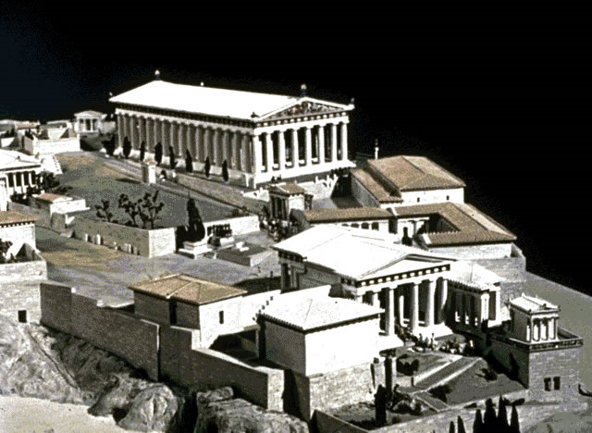
Tu so trije templji – svetišča
PARTENON, NIKN TEMPELJ, EREHTEJON

PARTENON V ATENAH
- 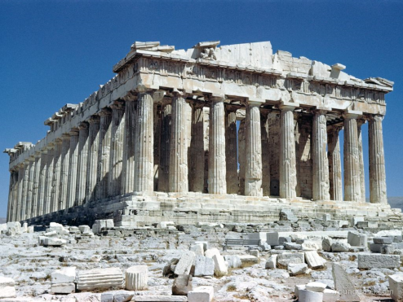najpomembnejši
- V dorskem slogu
- V zlatem rezu 1: 1,6
- V glavnem prostoru je kip božanstva

trezor
preddverje
Cela /gl. prostor

NIKIN TEMPELJ
- 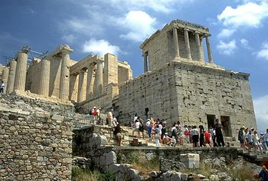v jonskem slogu

EREHTEJON
- Namesto nekaterih stebrov ima ženske kipe = kariatide (ženske figure ki nosijo težo)
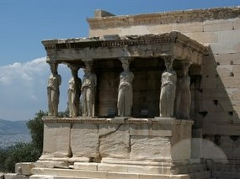
STEBRNI REDI

Dorski slog
- Nima baze / podstavka
- Deblo je spodaj širše, zgoraj ožje
- 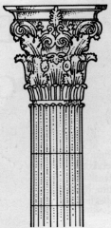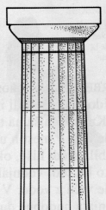Kapitel iz Blazine in kvadratne plošče (kapitel je vrhnji del stebra)

Jonski slog
- Ima bazo
- Deblo je vitkejše kot pri dorskem
- 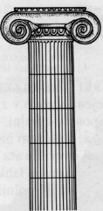Kapitel ima polžaste zavoje ali valute
Korintski slog
- V kapitelu ima akantove liste
- Ima podstavek

EPIDAURUS – grško gledališče
- Skene (stavba za preoblačenje je zadaj)

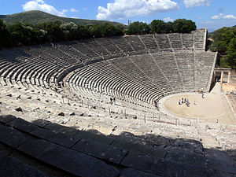

Grško kiparstvo – upodabljali so ljudi in bogove
ARHAIČNO OBDOBJE
- Oblečene ženske in goli moški
- 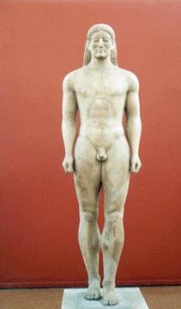Moško telo je ideal
- Moški kip = KUROS (statičen obraz, ne izraža čustev, izražene mišice)
- Ženski kip = KORA (oblečena)
- Kip kot nagrobnik
- Kip kot čast nekomu
- Kipi so velikokrat tudi na templjih (z njimi so jih okraševali)

KLASIČNO OBDOBJE
- Najboljše in najuspešnejše obdobje
- Upodabljali so predvsem športnike in bogove
- Razmerje med glavo in telesom je 1:7 (glava gre 7x v telo)
- Težišče telesa je na eni nogi (kontrapost)
- Izraz na obrazu je resen

POLIKLET – KOPJENOSEC
MIRON – METALEC DISKA
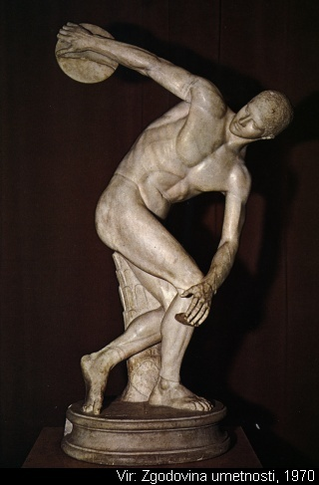

PRAKSITEL – KNIDSKA AFRODITA (prvi ženski akt) – upodobitev gole boginje

PRAKSITEL – HERMES Z MALIM DIONIZOM
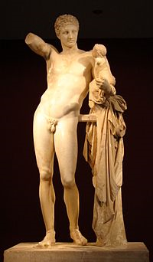

HELENISTIČNO OBDOBJE
- Čustva so dovoljena
- 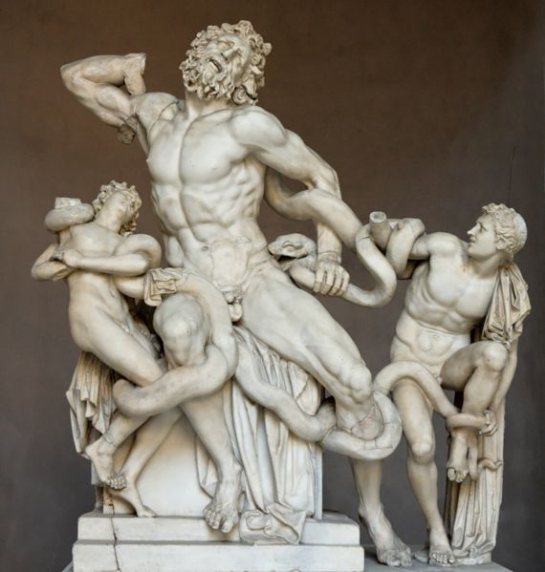Velika razgibanost, divjost
LAOKONTOVA SKUPINA

Grško slikarstvo
- Ni ohranjeno
AHIL IN AJAKS MED KOCKANJEM
- Vazno slikarstvo
- Simetrična kompozicija
- Arhajska umetnost

BITKA PRI ISU
- Je mozaik
- Arhajska umetnost
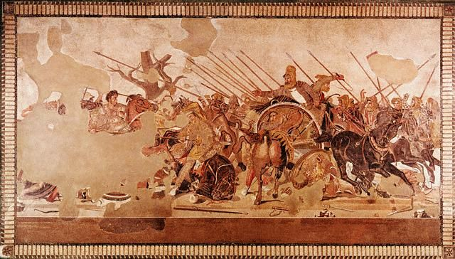

RIMSKA UMETNOST
- Obdobje kraljevike (8. St pred – 5 st pred)
- Obdobje republike (6 st pred – 27 nš)
- Obdobje cesarstva (27 nš – 5 st)
Rimska arhitektura
- Po uniturju (rimski arhitekt ki je postavil temelje rimski arhitekturi) mora imeti vsaka arhitektura stvaritev : uporabnost, trdnost in lepoto
- Vplivi grške in etruščanske arhitekture
- Pomembni rimski dosežki v grandji: LOK, OBOK in KUPOLA
- Rimska iznajdba sta tudi MALTA in BETON
- Rimska središča so bila sredi meta na forumu, trgu
Sakralna rimska arhitektura
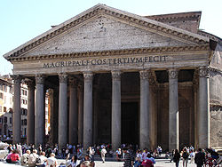PANTEOM V RIMU
- Svetišče vseh bogov, posvečen sedmim planetarnim božanstvom
- Preddverje je po grškem vzoru
- Cela rimski izum (okrogel prostor)

Posvetna rimska arhitektura
- 2 načeli: FUNKCIONALNOST in IZRAŽANJE VELIČINE
- Gradili so: amfiteatre, gledališča, kopališča ali terme, avedukte, slavoloke
FLAVIJSKI AMFITEATER (KOLOSEJ)
- Za gladiatorske boje
- 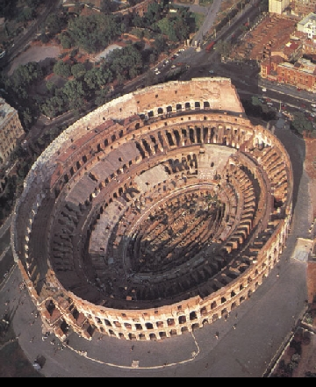Elipsaste oblike
- Na sredini je arena okoli sedišča
- Oblikovan s stebri (dorski, jonski, korintski)
- Nosilna je stena, stebri so okras

PONT DU GARD
- Avedukt v rimu
- Namenjen oskrbi z vodo
- 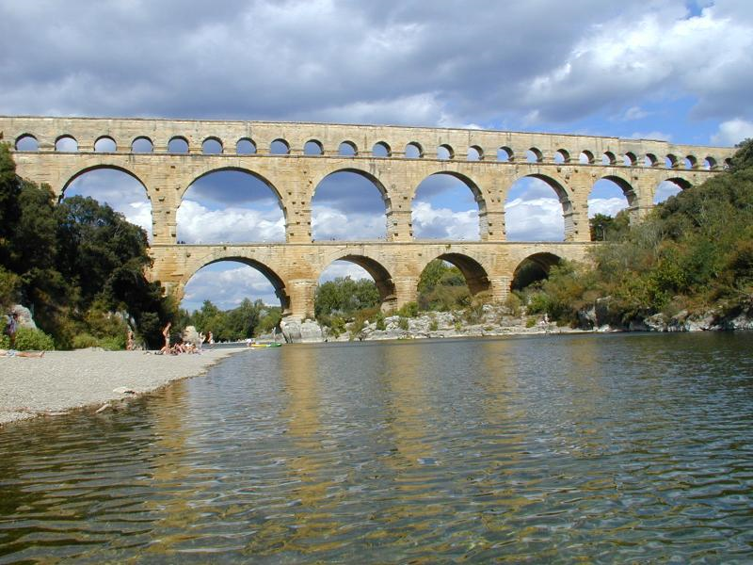Je na lokih sloneč most z vodo
- Ima tri vrste arkad (arkade so stebri z loki)

Rimsko kiparstvo
- Realistično kiparstvo
- Rimljani so bolj kot bogove častili prednike
- 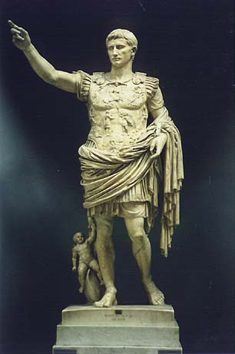Sprva so delali voščene maske prednikov
AVGUST IZ PRIMAPORTE
- Malo so jih idealizirali (oblačilo je polepšano + cesar mora bit idol)
- Bos : zato ker so tudi bogovi bosi
- 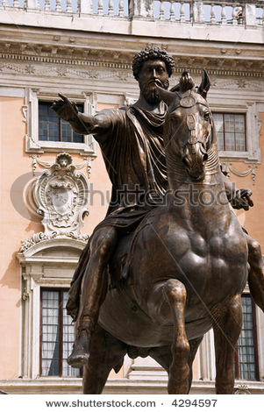Poza: tipična ko nagovarja ljudstvo
- Znamenje njegove oblasti
- Desna roka: nagovarja množico

MARK AVRELIJ NA KONJU
- Prvi znan konjeniški portret
- Pozlačen brom
- Vladar pozdravlja ljudstvo
- Vidijo se kosti žile kar je fascinantno saj so vlivali v kalupe

KONSTANTINOV SLAVOLOK
- 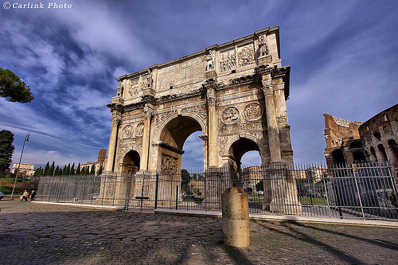So prehodi/vhodi v mesto postavljeni ob zmagah vladarjev
- Na slavolokih so številni reliefi (ki govorijo o zmagah)
- Reliefi alegorični
- Slavoloki so imeli običajno en prehod, izjemoma tri

Rimsko slikarstvo
- Obvladali so mozaike in freske
- Najboljše freske so ohranjene v pompejih
- 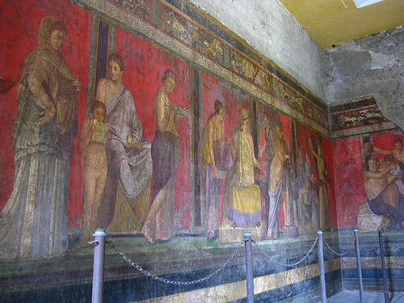Rdeča barva = pompejska rdeča
VILAMISTERIJEV
- Čaščenje dionizovega kulta
- V Pompejih

Slovenska rimska umetnost
- 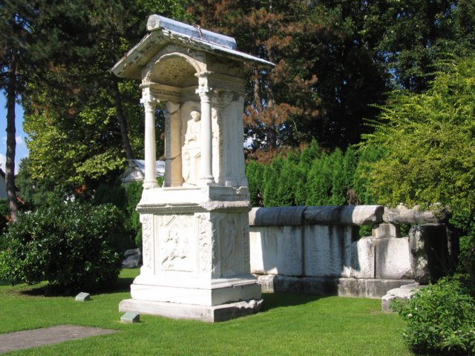Rimska nekropola v Šempetru ob Rimski cesti
ENIJEVA GROBNICA
- V šempetru
- Spodaj so žare
- Zgoraj so portreti pokojnikov
UGRABITEV EVROPE

